MELAN.CIA

**FERRAMENTA SERVICE-DESK**

**PÁGINA INICIAL:**

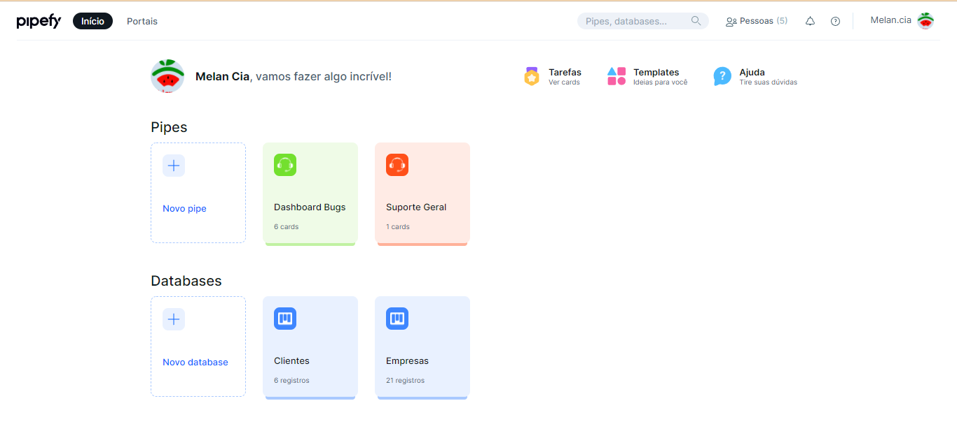

**CHAMADOS:**

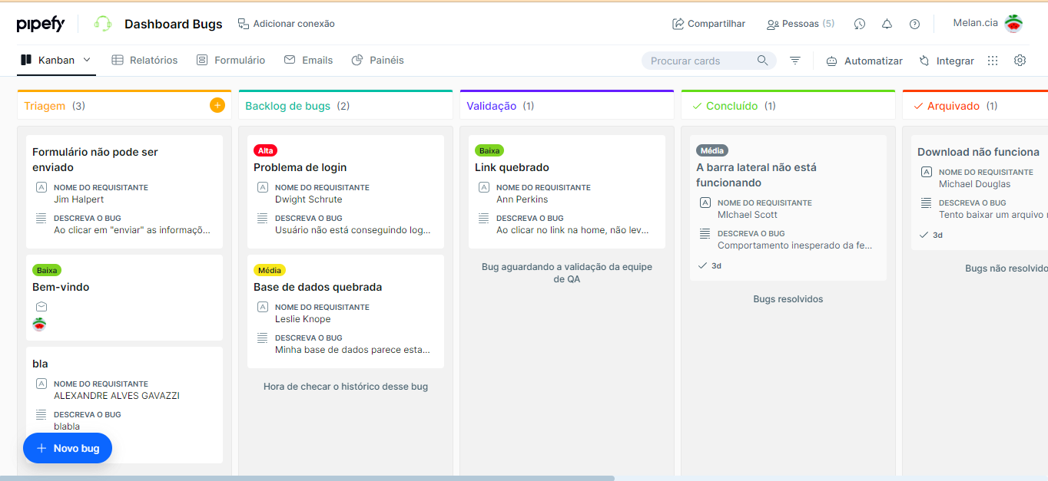

**BANCO DE DADOS:**

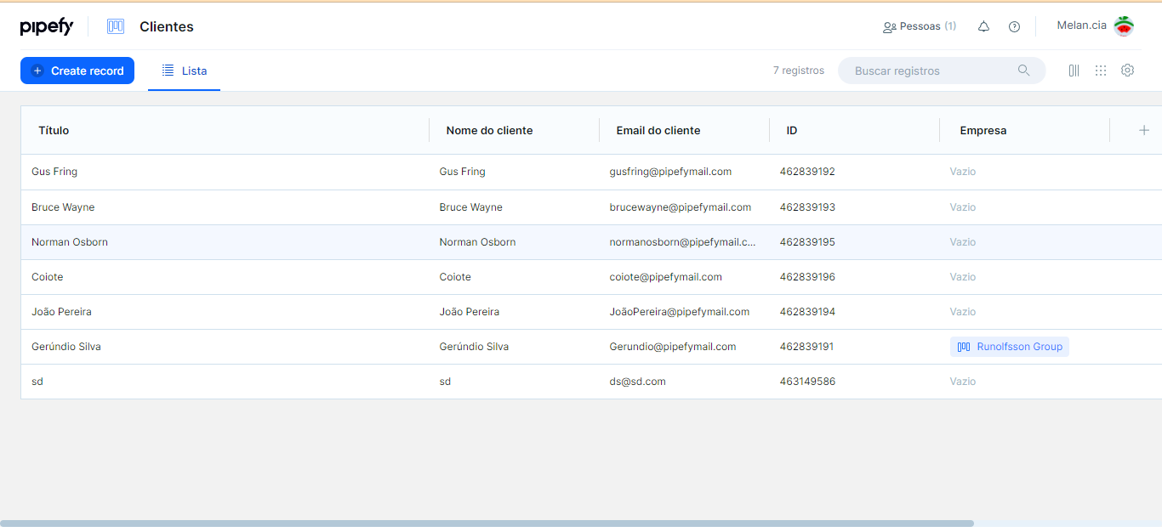

**GRÁFICOS:**

